建设项目环境影响报告表
（污染影响类）

项目名称：柳林县联盛中学校新建燃气蒸汽锅炉项目
建设单位（盖章）： 柳林县联盛中学校
编制日期： 2022年8月

柳林县联盛中学校新建燃气蒸汽锅炉项目技术审查意见修改说明
序号 | 专家意见 | 修改说明
1 | 核实环境保护目标的方位和距离 | 核实了环境保护目标的方位和距离，见P26。
2 | 对照山西省地方标准《锅炉大气污染物排放标准》（DB14/1929-2019）明确的燃气锅炉污染物排放限制，合理确定燃气锅炉的排放限制及污染物排放总量 。 | 对照山西省地方标准《锅炉大气污染物排放标准》（DB14/1929-2019），明确了燃气锅炉污染物排放限值，计算了污染物排放总量。见P26-P32。
3 | 完善项目污染源排放清单和环境管理要求。 | 完善了环境保护措施监督检查清单和环境管理要求。见P36-P39。

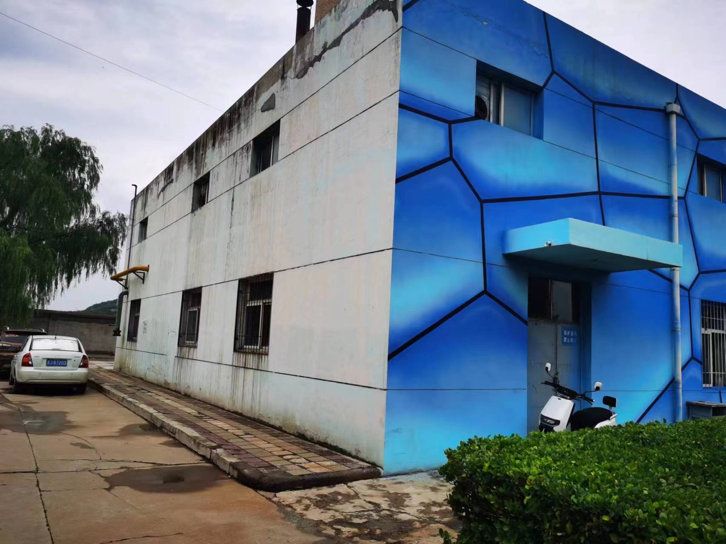 | 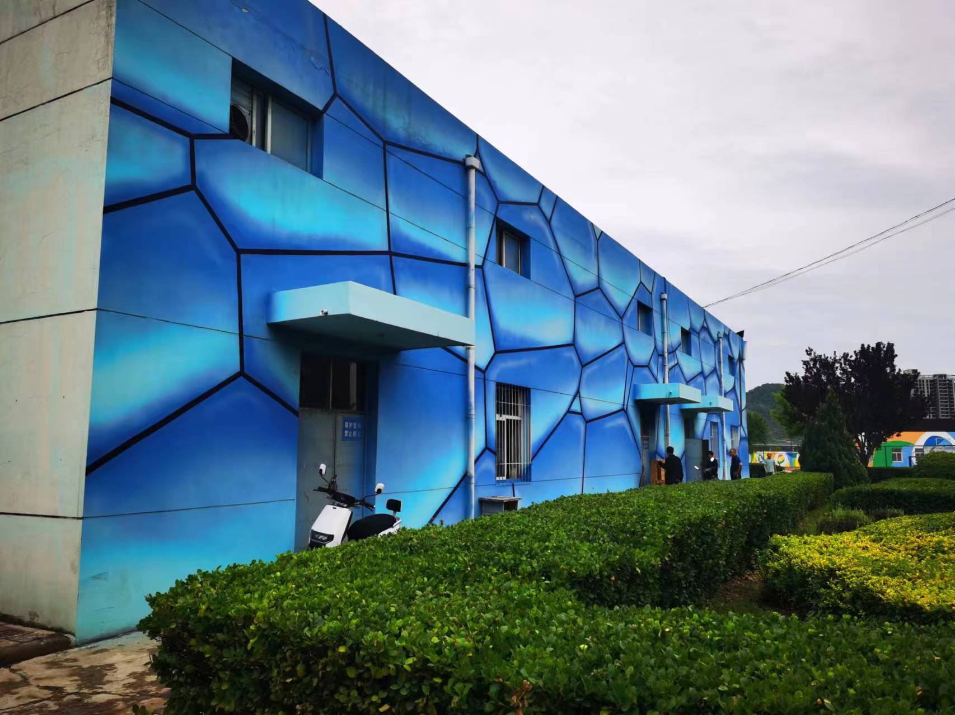
锅炉拟建处 | 锅炉拟建处
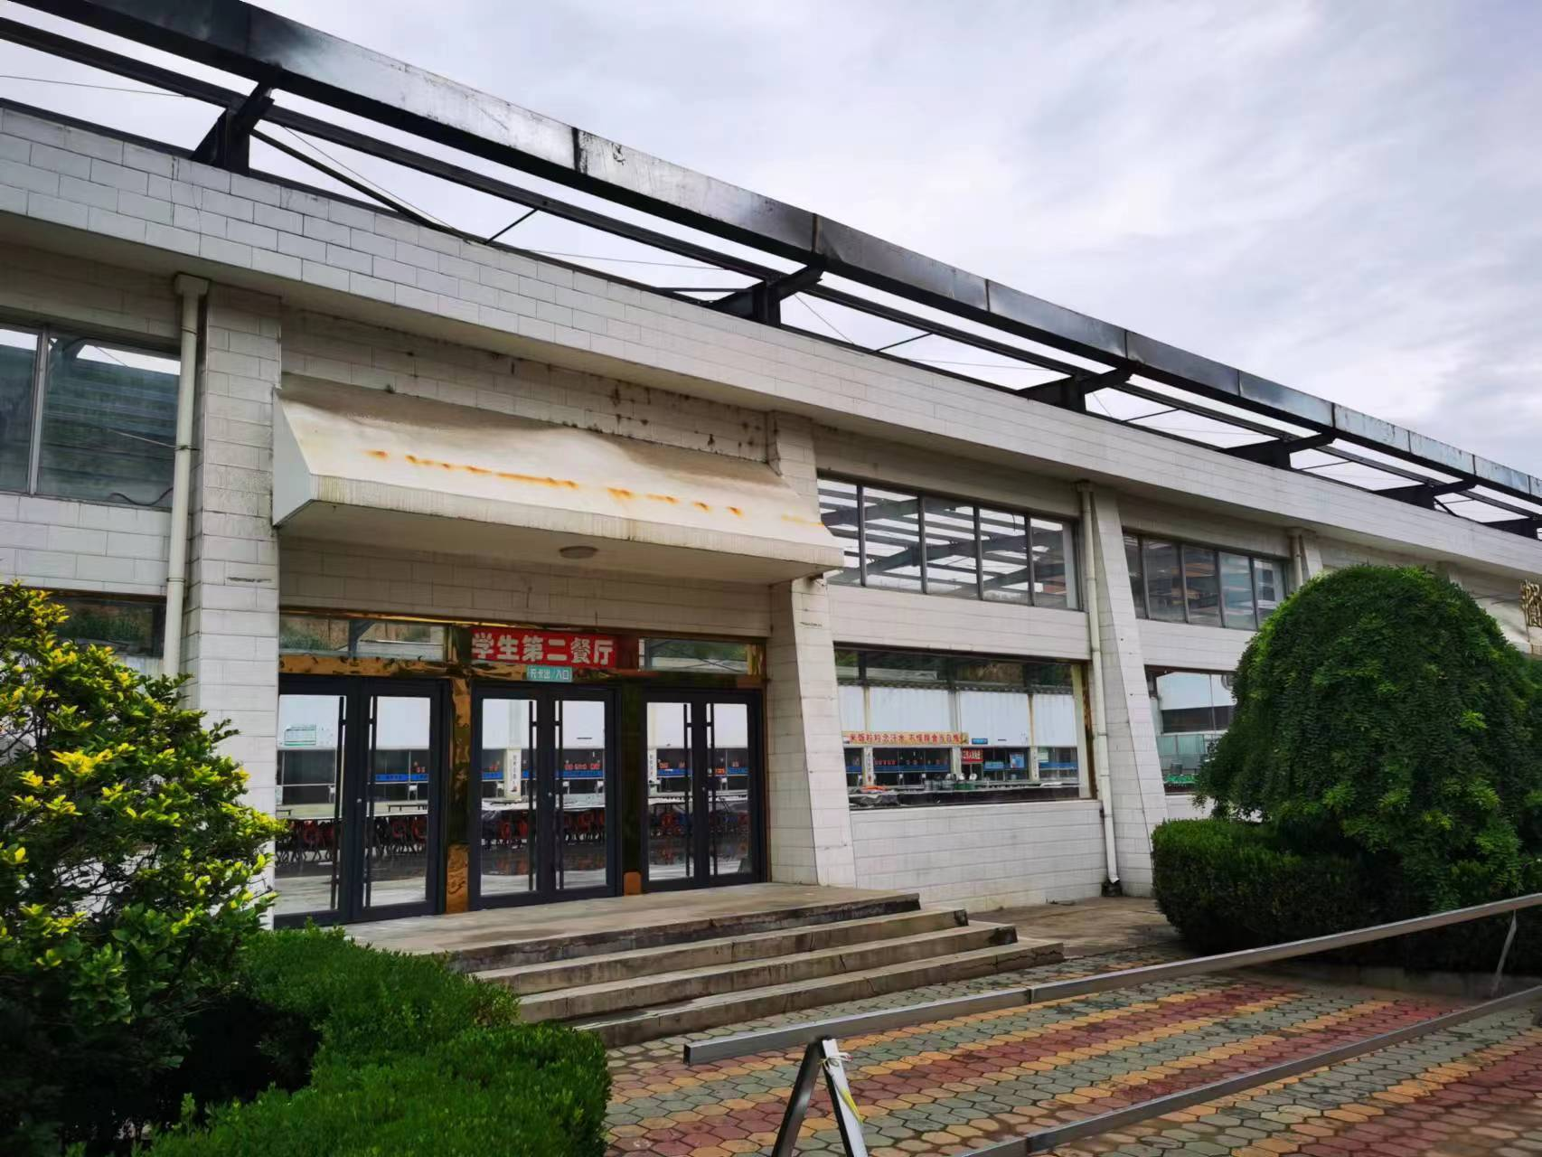 | 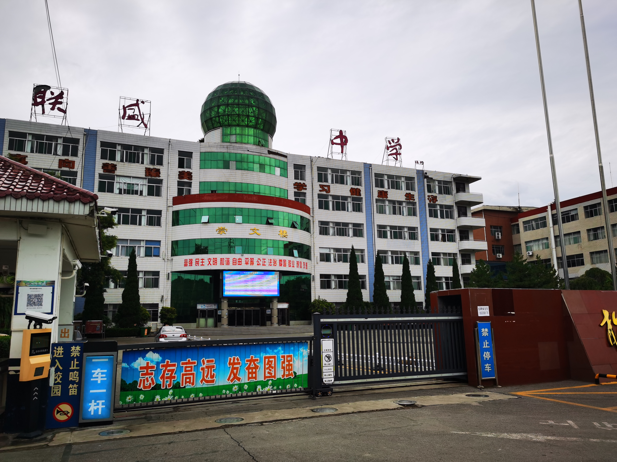
学校餐厅 | 学校教学楼

一、建设项目基本情况
建设项目名称 | 柳林县联盛中学校新建燃气蒸汽锅炉项目
项目代码 | /
建设单位联系人 | 张彦平 | 联系方式 | 13935835338
建设地点 | 山西省吕梁市柳林县穆村镇杨家坪村柳林县联盛中学校内
地理坐标 | （110 度 51 分 36.267 秒， 37 度 25 分 18.226 秒）
国民经济  行业类别 | D4430热力生产和供应 | 建设项目  行业类别 | 四十一、电力、热力生产和供应业——91热力生产和供应工程（包括建设单位自建自用的供热工程）
建设性质 | √新建（迁建）  □改建  □扩建  □技术改造 | 建设项目  申报情形 | √首次申报项目  □不予批准后再次申报项目  £超五年重新审核项目  □重大变动重新报批项目
项目审批（核准/  备案）部门（选填） | / | 项目审批（核准/  备案）文号（选填） | /
总投资（万元） | 55 | 环保投资（万元） | 4
环保投资占比（%） | 7.27 | 施工工期 | 2个月
是否开工建设 | √否  £是： | 用地（用海）  面积（m²） | /
专项评价设置情况 | 无
规划情况 | /
规划环境影响  评价情况 | /
规划及规划环境  影响评价符合性分析 | /
其他符合性分析 | 1、“三线一单”相符性分析  ①与生态保护红线的符合性分析  本项目位于柳林县穆村镇杨家坪村柳林县联盛中学校内，项目占地为教育科研用地。项目所在区未划分生态保护红线，厂址不涉及自然保护区、风景名胜区、生态敏感区及水源地等环境保护敏感目标。因此，本项目不在《生态保护红线划定指南》（环办生态【2017】48号）规定的需划入红线内的重点生态功能区、生态敏感区/脆弱区、禁止开发区及其它生态保护区内。  ①与《山西省人民政府关于实施“三线一单”生态环境分区管控的意见》的符合性分析  2020年12月31日，山西省人民政府以晋政发〔2020〕26号文下发了关于实施“三线一单”生态环境分区管控的意见。划分了3类生态环境管控单元，本项目所在区域属于重点管控单元区，本项目与重点管控单元相关要求的符合性分析见表1-1，山西省生态环境管控单元图见附图4。  表1-1 本项目与重点管控单元符合性分析一览表  因此，本项目符合山西省“三线一单”生态环境分区管控的要求。  ②与《吕梁市人民政府关于印发“三线一单”生态环境分区管控实施方案的通知》的符合性分析  吕梁市人民政府于2021年6月30日发布了《吕梁市人民政府关于印发“三线一单”生态环境分区管控实施方案的通知》（吕政发【2021】5号文）。本项目位于吕梁市柳林县穆村镇杨家坪村柳林县联盛中学校内，根据该通知及其附件“吕梁市生态环境分区管控单元图”，本项目所在地属于重点管控单元；吕梁市生态环境管控单元分布图详见附图5。  根据吕政发【2021】5号文“二、构建生态环境分区管控体系（二）制定生态环境准入清单”中重点管控单元：进一步优化空间布局，加强污染物排放控制和环境风险防控，不断提升资源能源利用效率，解决生态环境质量不达标、生态环境风险高等问题，发挥减污降碳协同效应。吕梁市作为汾渭平原大气污染联防联控重点区域，要加快调整优化产业结构、能源结构，严禁新增钢铁、焦化、铸造、水泥、平板玻璃等产能，确有必要新建或改造升级的，要严格执行产能置换实施办法，要加快实施城市规划区“两高”企业搬迁，完善能源消费双控制度。实施企业绩效分级分类管控，强化联防联控，持续推进清洁取暖散煤治理，严防“散乱污”企业反弹，积极应对重污染天气。平川四县在执行汾渭平原区域管控要求基础上，以资源环境承载力为约束，全面推进现有焦化、化工、钢铁、有色等重污染行业企业逐步退出城市规划区和县城建成区，推动焦化产能向资源禀赋好、环境承载力强、大气扩散条件优、铁路运输便利的区域转移。积极推行城镇生活污水处理“厂-网-河(湖)”一体化运营模式，大力推进工业废水近零排放和资源化利用，实施城镇生活再生水资源化分质利用。  本项目为燃气锅炉建设项目，采取本次评价提出的各项措施后，项目各污染物均可做到达标排放。因此本项目的建设不违背吕政发【2021】5号文中的有关要求。  综上，本项目的建设不逾越生态保护红线。  ②与环境质量底线的符合性分析  环境空气：本次评价收集了柳林县2021年全年环境空气例行监测数据，根据监测数据可知，2021年度柳林县SO₂、PM_{2.5}年均浓度、CO百分位日均浓度、O₃ 8小时平均值均满足《环境空气质量标准》（GB 3095-2012）中二级标准要求。NO₂、PM₁₀年均浓度均超过《环境空气质量标准》（GB 3095-2012）中二级标准要求。说明本项目所在区域上一年度环境空气为不达标区。  地表水：距离本项目最近的水体为项目东南侧0.35km处的三川河，根据《山西省地表水环境功能区划》（DB14/67-2019），项目所在区域属于黄河流域黄河干流（西南部）水系三川河贺家塔-薛村段，水环境功能为工农业用水保护，水质要求为Ⅳ类。本项目产生的清净下水排入市政污水管网，故本次未对地表水环境质量进行监测。  声环境：本项目锅炉房周围50m范围内声环境敏目标有学校家属楼、项目东侧居民，经监测项目周边声环境质量现状可满足《声环境质量标准》（GB3096-2008）1类标准。  本项目投产并采取本报告规定的环保措施后，各大气污染物均可做到达标排放，本项目对区域环境质量影响很小。因此本项目建设不会明显增加对区域环境的压力，符合区域环境质量控制的要求。  ③与资源利用上线的符合性分析  本项目所用燃气依托市政燃气管网，所用燃气由柳林县煤气化有限责任公司提供，为清洁能源，项目燃气消耗量较小，资源利用不会突破区域的资源利用上线。  ④与环境准入负面清单的符合性分析  根据《产业结构调整指导目录（2019年本）》，本项目不属于限制类和淘汰类，为允许类项目。  根据《吕梁市人民政府关于印发吕梁市“三线一单”生态环境分区管控实施方案的通知》（吕政发[2021]5号），本项目不属于其中的禁止和限制类项目。本项目与吕梁市生态环境总体准入清单相符性分析见表1-2。  综上，本项目的建设符合 “三线一单”的要求。  2、相关政策符合性分析  根据《国家产业结构调整指导目录（2019年本）》，本项目不属于国家鼓励类、限制类、淘汰类行业，为允许类项目，因此，本项目符合国家产业政策。  3、与柳林县城市总体规划符合性分析  柳林县城市总体规划，规划期限为2012年至2030年。城市性质定位为太原都市圈门户节点之一，晋陕地区转型发展示范基地，黄土高原丘陵沟壑生态区特色宜居城市，县域政治、经济、文化中心。  规划柳林中心城区2015年人口规模为15万人，2020年人口规模为17 万人，2030年人口规模为20万人。规划2030年柳林城市建设用地规模约21km²。  城市总体规划范围包括柳林镇的全部以及薛村镇、穆村镇、李家湾乡、贾家垣乡、庄上镇的部分用地，总计258km²。  规划的用地发展方向为：重点向北、南发展，局部向西。  规划期内，柳林城市形成“一城五组团”城市空间结构，“一城”是指中心城区，“五组团”指东山组团、中心组团、穆村组团、城南组团、薛村组团。根据城市特点又细分为若干片区，五个组团划分如下：  中心组团：综合服务片区、居住生活片区、青龙生活片区；  东山组团：东山居住片区、文体中心片区、高教居住片区、商务中心片区、教育科研片区；  薛村组团：薛村工业片区、高红工业片区；  穆村组团：穆村工业片区、穆村生活片区；  城南组团：城南生活片区、物流片区、行政片区。  本项目位于山西省吕梁市柳林县穆村镇杨家坪村柳林县联盛中学校内，位于柳林县城市总体规划内，占地性质为教育科研用地。本项目利用现有房屋，安装一台蒸汽锅炉及换热机组，为学校各建筑提供热水、为学校餐厅提供蒸汽。项目建设符合柳林县城市总体规划要求。  4、水源地  距本项目最近的水源地为项目东北方向5.1km处的柳林县柳林泉水源地，该水源地共有取水口2个。柳林泉水源地位于柳林镇，地理坐标为E110.915、N37.444。该水源地仅划分一级保护区，一级保护区半径360m，一级保护区面积1.2km²。  本项目不在该水源地一级保护区范围内，距离该水源地一级保护区边界最近距离约5.1km。本项目运营期清净下水排入市政污水管网，因此，本项目基本不会对该水源地产生影响。  5、柳林泉域  柳林泉域位于柳林县城以东约3km的三川河河谷中。  （1）柳林泉域面积为5100km²，包括临县东部、方山、离石、中阳及柳林的北部。  北部边界：以兴县蔚汾河、临县湫水河地表分水岭为界。由西向东自临县铁炉沟---杏花沟---方山县下代坡---西沟---神堂沟。  东部边界：以三川河与汾河流域的地表分水岭为界。地表分水岭与地下分水岭一致。由东北向南自南岔---神堂沟---离市区黄土湾---后南沟---中阳县三角庄---棋盘山---上顶山。  南部边界：以三川河的南川河分水岭上顶山的主峰与郭庄泉为界。西起中阳县刘家庄---凤尾---王山底。  西部边界：以奥陶系顶板埋深300m（或顶板埋深480---570m）为滞水边界。北起临县铁炉沟---程家塔---车赶---柳林县成家庄---曹家山---中阳县虎头茆---石口头---南岭上---刘家庄。  （2）柳林泉主要为岩溶水，岩溶地下水的补给主要有以下三种形式：  ①面状石灰岩裸露区和松散岩类覆盖区直接或间接入渗，补给量为3.13m³/s，占泉水总径流量的75%以上。  ②条带状地表径流渗漏补给：离石区北川河、东川河和南川河沿途穿过寒武奥陶系石灰岩渗漏补给。占泉水总径流量的24%以上。  ③点渗漏补给：点渗漏补给主要包括河谷渗漏点，陷落柱、溶洞，以及人工开挖的浅井等。渗漏量一般很少。  由此可知，面状石灰岩裸露区和松散岩类覆盖区直接或间接入渗为柳林泉主要的补给方式。  （3）柳林泉域重点保护区范围包括泉源区和重点开发区，以及碳酸盐岩主要渗漏河段。其范围上至柳林县李家湾乡下白霜村，下至穆村镇康家沟的三川河河谷地段，长约12.5km，两侧至山脚下，宽约0.3~1.0km，面积约7.0km²。  本项目不在柳林泉域范围内，距离柳林泉域重点保护区约0.9km，本项目与柳林泉域的位置关系见附图7。  5、与柳林县生态功能区划与生态经济区划符合性分析  （1）柳林县生态功能区划  根据《柳林县生态功能区划》，本项目位于II A柳林中部生态环境保护功能类单元。  该区主要包括贾家垣整个乡、王家沟的中部、成家庄镇北部、穆村镇大部分地区、庄上和金家庄的东部及陈家湾的西南小部分区域，总面积为264km²。系统的主要服务功能是水土保持和煤产品开发。  主要生态环境问题及成因：经济发展与生态环境保护不相协调，在发展经济的同时忽视了对环境的保护。①采矿破坏了该地区的植被，使得该地区植被稀少，覆盖率低，水土流失严重；②陡坡区域相对较多，加之不合理的矿产开采，地质灾害发生频率较高、规模较大，造成了较大的人员伤亡及经济损失；③矿产开采及加工过程中产生的废渣、煤矸石不科学堆放，不仅侵占了大量的耕地，且导致土壤结构发生了变化；其采矿废水和煤矸石等固体废弃物渗滤液未经适当处理，污染了附近水体；采矿废渣和煤矸石中的粉尘漂浮物以及矿井中的废气，亦对大气环境造成了严重污染。  保护措施和发展方向：①对矿山损毁的土地要进行复垦，对矿山开发造成的滑坡、泥石流、土地塌陷等次生地质灾害、采空区及水源枯竭、水质恶化、水土流失等矿山生态环境问题进行勘查与整治，使矿山生态环境得到恢复治理；②优化产业结构，合理布局工矿企业，建立一批高效、节能、环保的产业，提高煤炭综合利用效率与附加值，发展煤-焦-化-电的循环经济，减轻环境污染；对重点工业污染企业进行清洁生产审核；对已建或新建的含硫大于1.5％的煤矿，要配套煤炭洗选设施；对含硫量大于3％的特高硫煤要禁止开采；③进行企业改革，淘汰落后的燃煤设备，增加脱硫设施；淘汰耗水量大的工艺，降低企业的单位产品的耗水量；④加大“三废”的处理力度，努力把其对周围环境的危害降到最低：在工业废气治理方面，要努力提高烟尘和SO₂的去除率；在水污染治理方面，在加大企业废水处理的同时，对处理后废水要进行回用；矿山产生的废渣或用于充填采空区，或碾压整平，铺垫成工业场地；或覆土造地种植农作物、造林绿化等，都应综合回收利用，变废为宝。  本项目为学校燃气锅炉建设项目，项目利用现有房屋安装相关设备，燃气锅炉配套安装低氮燃烧装置，项目建设符合柳林县生态功能区划要求。  （2）柳林县生态经济区划  根据《柳林县生态经济区划》，本项目位于IVB-1 薛村穆村煤焦电循环经济生态经济区。  该区包括薛村西部和穆村镇，总面积为68km²，处在三川河流域的河谷平原，地势相对较平缓，主要的土壤类型是草甸土．主要的生态系统是农田生态系统．主要农作物有红枣、豆角等一些无公害的新鲜蔬菜瓜果，并建成了一批生产基地和生态示范园区，如薛村镇杨彩塔豆角生产基地、沙曲蔬菜示范园区。同时，此区还建有高红循环经济生态工业园区。高红工业园区以循环经济为理念、以废物减量化、再循环和再利用(3R)为指导原则构建生态工业园区。园区内生产低污染、资源利用率高，即节约了能源，又能保护环境，使生态、经济达到了双赢的局面．该区主要的服务功能是工业产品的生产、农产品的生产、贸易以及水土保持和自然人文景观的保护．  生态环境问题：①植被覆盖率低，存在着水土流失问题。②园区水资源相对短缺，水体受到轻微污染．③由于专业化、集约化、社会化的处理处置固体废物能力不足，使得零散、小规模、低成本处理处置固体废物具有较大的活动空间，如将固体废物倾倒河边、坑洼地带，将生活垃圾和危险废物混合收集并简易填埋等等。  保护措施：①加大植树种草的工作力度，推进水土防治工程建设。②建设高红工业园区小型水库，解决该区水资源短缺问题，为园区用水铺平道路．③建立固体废物处理处置场．  发展方向：①以发展煤气利用、化产深加工为突破口，建设合成甲醇，生产清洁燃料二甲醚，开展“醇代油”新型能源的试点建设，建设成为山西新型能源基地。搞好煤焦油、苯、萘、胺等的深加工，发展精细化工。②支持发展清洁型煤电支柱产业，大力推进电力项目建设，以节水和环保为准入条件，优先发展单机60万千瓦、总装机百万千瓦以上的煤电企业．积极发展煤矸石、中煤、瓦斯等废物资源化发电项目。③支持发展新型建材工业，新上项目要严格环保准入条件；传统建材产业要加快技术改造和资源整合，实现环保达标和产业集群，鼓励合并兼并，扩大规模；重点支持发展以煤矸石、粉煤灰、工业废渣为原料的新型水泥、新型墙体材料及卫生陶瓷、耐火材料。④努力延伸产业链条，积极发展煤化工和精细化工产业，积极引进煤的干馏和汽化、甲醇、二甲醚及烯烃，煤层气(瓦斯)综合开发利用等新技术，注重机焦生产过程中焦油，焦炉气等副产品的回收和再利用。  本项目为学校燃气锅炉建设项目，项目利用现有房屋安装相关设备，燃气锅炉配套安装低氮燃烧装置，项目建设符合柳林县生态经济区划要求。
  重点管控单元区要求 | 本项目 | 符合性
  进一步优化空间布局，加强污染物排放控制和环境风险防控，不断提升资源能源利用效率，解决生态环境质量不达标、生态环境风险高等问题，实现减污降碳协同效应。 | 本项目燃气锅炉安装低氮燃烧装置，项目运营期，在建设单位落实各环保设施的情况下，项目大气污染物可满足相关排放标准限值要求，不违背实现区域范围内减污降碳效应的要求。 | 符合
  京津冀及周边地区和汾渭平原等国家大气污染联防联控重点区域，要加快调整优化产业结构、能源结构，严禁新增钢铁、焦化、铸造、水泥、平板玻璃等产能，要加快实施城市规划区"两高"企业搬迁，完善能源消费双控制度。 | 不涉及 | 符合
  实施企业绩效分级分类管控，强化联防联控，持续推进清洁取暖散煤治理，严防"散乱污"企业反弹，积极应对重污染天气。 | 联盛中学采用市政供热，本次新建燃气锅炉为学校提供热水、为学校餐厅提供蒸汽，不涉及散煤，不属于"散乱污"企业 | 符合
  太原及周边"1+30"汾河谷地区域在执行京津冀及周边地区和汾渭平原区域管控要求基础上，以资源环境承载力为约束，全面推进现有焦化、化工、钢铁、有色等重污染行业企业逐步退出城市规划区和县城建成区，推动焦化产能向资源禀赋好、环境承载力强、大气扩散条件优、铁路运输便利的区域转移。 | 不涉及 | 符合
  鼓励焦化、化工等传统产业实施"飞地经济"。 | 不涉及 | 符合
  汾河流域加强流域上下游左右岸污染统筹治理，严格入河排污口设置，实施汾河入河排污总量控制，积极推行流域城镇生活污水处理"厂— 网 —河（湖）"一体化运营模式，大力推进工业废水近零排放和资源化利用，实施城镇生活再生水资源化分质利用。 | 本项目清净下水排入城市污水管网，不需要设置入河排污口 | 符合

表1-2 本项目与吕梁市生态环境总体准入清单相符性分析
管控类别 |  |  | 管控要求 | 本项目建设情况 | 相符性
空间布局约束 | 禁止开发建设活动的要求 |  | 1、禁止新建、扩建高排放、高污染项目。  2、禁煤区内，禁止新建、扩建燃用高污染燃料设施；除燃煤电厂、集中供热站和原料生产使用企业外，禁止销售、储存、运输、燃用煤炭及其制品。  3、不得新建、改建、扩建列入高污染行业退出目录的工业项目；不得生产、进口、销售、使用列入淘汰目录的设备和产品；不得采用列入淘汰目录的工艺。  4、不得在市、县（市、区）人民政府禁止的时段和区域燃放烟花爆竹和露天烧烤。  5、不得在本行政区域内露天焚烧秸秆、树枝、落叶等产生烟尘污染的物质；不得露天焚烧沥青、油毡、橡胶、塑料、皮革、垃圾以及其他产生有毒有害烟尘和恶臭气体的物质。 | 本项目不属于所列禁止建设项目 | 符合
空间布局约束 |  |  | 1、禁止新建、扩建高污染、高耗能、高耗水、高风险项目。  2、含有毒有害污染物的工业废水分类收集和处理，不得稀释排放。  3、不得利用渗井、渗坑、裂隙、溶洞灌注或者私设暗管等方式排放水污染物。  4、禁止利用无防渗漏措施的渠道、坑塘、溪沟等输送或者存贮含有毒、有害污染物的废水、含病原体的污水和其他废弃物。  5、禁止利用有毒有害的废弃物做肥料；禁止使用剧毒、高毒、高残留农药。  6、勘探、采矿、开采地下水、人工回灌补给地下水以及建设地下工程和污水输送管道，应当采取防护措施，不得污染地下水。  7、在城市建成区内，任何单位和个人不得向雨水收集口和雨水管道排放或者倾倒污水、污物、垃圾、危险废物。 | 本项目不属于禁止建设项目；软水制备废水排入市政污水管网 | 符合
空间布局约束 |  |  | 1、横泉水库一级保护区内，禁止从事下列活动：  （1）新建、改建、扩建与供水设施和保护水源无关的建设项目；  （2）设置排污口；  （3）放养禽畜、网箱养殖、旅游、游泳、垂钓或者其他可能污染水体的活动；  （4）新增农业种植和经济林。  2、横泉水库二级保护区内，禁止从事下列活动：  （1）新建、改建、扩建排放污染物的建设项目；  （2）设置排污口；  （3）处置城镇生活垃圾；  （4）建设未采取防渗漏措施的城镇生活垃圾转运站；  （5）建设易溶性、有毒有害废弃物暂存和转运站；  （6）建设化工原料、危险化学品、矿物油类及有毒有害矿产品的堆放场所。  3、横泉水库准保护区内，禁止从事下列活动：  （1）新建、扩建对水体污染严重的建设项目；  （2）改建增加排污量的建设项目；  （3）建设易溶性、有毒有害废弃物暂存和转运站；  （4）从事采砂、毁林等活动。  4、任何单位和个人不得侵占、损坏或者人为干扰监测设施及监控设备。 | 本项目不在横泉水库保护区范围内 | 符合
空间布局约束 |  |  | 1、在河道管理范围内，禁止从事下列活动：  （1）建设或者弃置妨碍行洪的建筑物、构筑物；  （2）设置拦河渔具；  （3）倾倒、堆放、掩埋矿渣、石渣、煤灰、垃圾；  （4）清洗装贮过油类或者有毒污染物的车辆、容器；  （5）超标排放污水；  （6）影响河势稳定、危害河岸堤防安全、妨碍河道行洪的其他活动。  2、在行洪河道内，禁止种植阻碍行洪的高秆作物、林木（堤防防护林、河道防浪林除外）。  3、在河道水面，禁止布设妨碍行洪、影响水环境的光能风能发电、餐饮娱乐、旅游等设施。  4、不得擅自围垦围占河道、围库（湖）造地、围占水库（湖）水域和人工水道。  5、在堤防和护堤地，禁止建房、安装设施（河道和水工程管理设施除外）、放牧、开渠、打井、耕种、挖窖、葬坟、晒粮、存放物料（防汛物料除外）、开采地下资源、考古发掘以及开展集市贸易活动。  6、在堤防保护范围内，禁止从事危害堤防安全的活动。  7、护堤护岸林木，由河道管理单位组织营造和管理，其他任何单位和个人不得擅自砍伐、侵占或者破坏。  8、未经依法批准，不得在河道水系内填堵、缩减或者废除原有河道沟叉、贮水湖塘洼淀和废除原有防洪围堤，不得调整河道水系。  9、河道滩地不得作为基本农田或者占补平衡用地。  10、河道岸线不得擅自占用。  11、山区河道易发山体崩塌、滑坡、泥石流等地质灾害的河段，禁止从事开山采石、采矿、开荒等危及山体稳定的活动。  12、禁止损毁、侵占堤防、护岸、闸坝等水工程建筑物和防汛、水文、水工观测、通信照明等设施。 | 本项目不在河道管理范围 | 符合
空间布局约束 |  |  | 1、柳林泉域一级保护区内，禁止从事下列活动：  （1）新建、改建、扩建与供水设施和保护水源无关的建设项目；  （2）擅自挖泉、截流、引水；  （3）将不同含水层的地下水混合开采；  （4）新开凿用于农村生活饮用水以外的岩溶水井；  （5）矿井直接排放岩溶水；  （6）倾倒、排放工业废渣和城市生活垃圾、污水及其他废弃物；  （7）衬砌封闭河道底板；  （8）在泉水出露带进行采煤、开矿、开山采石和兴建地下工程。  2、柳林泉域二级保护区内，禁止从事下列活动：  （1）新建、改建、扩建耗水量大或者对水资源有污染的建设项目；  （2）衬砌封闭河道底板；  （3）利用河道、渗坑、渗井、裂隙等排放污水和其他有害废物；  （4）利用透水层储存石油、天然气、放射性物质、有害有毒化工原料、农药；  （5）建设城市垃圾、粪便和易溶、有害有毒废弃物堆放场。  3、在柳林泉域一、二级保护区外的其他保护区内，禁止从事下列活动：  （1）利用渗坑、渗井、溶洞、废弃钻孔等排放工业废水、城市生活污水，倾倒污物、废渣和城市生活垃圾；  （2）对不同含水层地下水混合开采。  4、在柳林泉域地面标高低于805米的区域内，严禁新开凿岩溶地下水井。 | 本项目不在柳林泉域范围内，本项目不开采地下水 | 符合
空间布局约束 | 限制开发建设活动的要求 |  | 1、城乡建设和发展不得擅自占用河道滩地，确需占用的，应当符合行洪和供水要求。  2、在河道管理范围内进行下列活动，应当经市、县 (市、区)人民政府审批部门批准：  （1）采砂、采石、取土、弃置砂石或者泥土；  （2）爆破、钻探、挖筑鱼塘；  （3）在河道滩地存放物料、开采地下资源及进行考古发掘；  （4）种植、养殖、经营旅游、水上训练、举办赛事、影视拍摄等；  （5）其他妨碍行洪安全、水工程安全的活动。  3、在河道管理范围内从事开采矿产资源、建设地下工程或者考古发掘活动，不得影响河道和堤防工程安全。 | 本项目不在河道管理范围内 | 符合
空间布局约束 |  |  | 1、在柳林泉域一、二级保护区外的其他保护区，应当遵守下列规定：  （1）控制岩溶地下水开采；  （2）合理开发孔隙裂隙地下水；  （3）严格控制兴建耗水量大或对水资源有污染的建设项目；  （4）在地表水工程供水范围内，实施地下水关井压采。 | 本项目不在柳林泉域范围内，不开采地下水 | 符合
空间布局约束 | 不符合空间布局要求活动的退出要求 |  | 1、对列入高污染行业退出目录的项目有计划地调整退出，支持高污染项目实施技术改造或者自愿关闭、搬迁、转产。 | 本项目不属于高污染行业 | 符合
空间布局约束 |  |  | 1、合理布局开发区、工业聚集区产业和规模，新建、改建、扩建项目充分考虑园区环境容量的承载能力，引导企业项目有序进入和退出园区。  2、依法对水污染较重的企业实施技术改造或者关闭、搬迁、转产。  3、依法淘汰严重污染水环境的落后工艺和设备。 | 本项目不属于严重污染水环境项目 | 符合
空间布局约束 |  |  | 1、一级保护区内已建成的与供水设施和保护水源无关的建设项目，由县级以上人民政府责令拆除或者关闭。  2、二级保护区内已建成的排放污染物的建设项目，由县级以上人民政府责令拆除或者关闭。 | 本项目不涉及保护区 | 符合
空间布局约束 |  |  | 1、对壅水、阻水严重的桥梁、引道、码头和其他跨河、穿河、临河工程设施，根据国家规定的防洪标准，由县（市、区）人民政府水行政主管部门报请同级人民政府责令限期改建或者拆除。  2、擅自围垦或者围占河道、围库（湖）造地、围占水库（湖）水域和人工水道的，由市、县(市、区)人民政府依法予以清退。  3、对于已作为农村集体土地承包给农民耕种的滩地，所在地人民政府应当有计划地组织农民退耕还滩；对于农民擅自占用的滩地，由所在地人民政府依法予以清退。 | 本项目不涉及穿越河道、围占河道等 | 符合
空间布局约束 |  |  | 1、市、县（区）人民政府应当加强管理，对直接影响柳林泉域水资源的采矿工程，采取限采、停采或者封闭措施；对直接影响柳林泉域水资源的取水工程，采取限量取水、停止取水或者封闭措施。 | 不涉及 | 符合
污染物排放管控 |  |  | 1、工业企业按照有关规定设置大气污染物排放口及其标志、永久性监测点位、采样监测平台，安装和使用自动监测设备，配合生态环境主管部门的实时监督监测。  2、重点污染企业采用清洁生产工艺，配套建设除尘、脱硫、脱硝等装置，或者采取技术改造等其他控制大气污染物排放的措施。  3、在市、县（市、区）人民政府启动重污染天气应急预案后，工业企业及时启动重污染天气应急响应操作方案，落实应急减排措施。  4、在重污染天气集中出现的季节，严格执行市、县（市、区）人民政府组织实施的错峰生产、施工、运输的规定。  5、储油储气库、加油加气站及油罐车、气罐车应当安装油气回收设施并保持正常运行，每年向生态环境主管部门报送油气排放检测报告。  6、排放油烟的餐饮服务业经营者和企事业单位食堂应当安装油烟净化设施，保持正常使用，定期清洗、维护并保存记录，实现油烟达标排放。 | 本项目按照相关规定设置大气污染物排放口及其标志、永久性监测点位、采样监测平台，按照要求定期进行监测 | 符合
 |  |  | 1、实施重点水污染物排放总量控制。在本市行政区域内，排放的水污染物不得超过国家、省规定的污染物排放标准和重点水污染物排放总量控制指标。  2、工业污水进行预处理后，达到行业水污染排放标准的，方可向集中处理设施排放。  3、不得通过篡改、伪造、毁灭监测数据或者不正常运行防治污染设施等逃避监管的方式排放水污染物。  4、工业企业、工业集聚区外排废水达到水污染物综合排放地方标准。  5、城镇污水集中处理设施的运营单位应当保障污水集中处理设施的正常运行，对出水水质负责，外排水污染物应当达到水污染物综合排放地方标准。 | 本项目不涉及水污染物总量申请 | 符合
 |  |  | 1、在饮用水水源二级保护区内从事网箱养殖、畜禽养殖、旅游等活动的，应当按照规定采取措施，防止污染饮用水水体。  2、符合保护区、准保护区内新建、改建、扩建条件的建设项目，应当进行水源水环境影响评价。  3、市、县人民政府应当加强水环境综合治理，推进城乡污水、垃圾集中收集和无害化处置设施建设，防治工业点源污染和农业面源污染，保障水源水环境安全。 | 不涉及 | 符合
环境风  险防控 |  |  | 1、政府有关部门应当对过境的危险化学品运输车辆采取必要安全防护措施，防止污染饮用水水源。  2、生态环境主管部门应当定期对保护区、准保护区的环境状况和污染风险进行调查评估，筛查可能存在的污染风险因素，制定相应的风险防范措施并督促落实。  3、市、县人民政府应当组织制定水源污染事故应急处置方案，发生或者可能发生造成饮用水水源污染的突发性事故时，应当依法启动相应的应急方案，做好应急供水准备。  4、保护区、准保护区内可能发生水污染事故的企业事业单位、供水单位应当制定水污染事故应急方案，落实预警、预防机制和保障措施，提高水污染事故防范和处置能力。 | 不涉及 | 符合
 |  |  | 1、土壤污染重点监管单位生产经营用地的用途变更或者在其土地使用权收回、转让前，应当由土地使用权人按照规定进行土壤污染状况调查。土壤污染状况调查报告应当作为不动产登记资料送交地方人民政府不动产登记机构，并报地方人民政府生态环境主管部门备案。  2、土地使用权已经被地方人民政府收回，土壤污染责任人为原土地使用权人的，由地方人民政府组织实施土壤污染风险管控和修复。 | 不涉及 | 符合
资源利用  效率 |  | 水资源利用 | 1、2025、2035年吕梁市水资源利用上线执行水利部门关于水资源开发利用总量、强度、效率等相关管控要求。 | 不涉及 | 符合
 |  | 能源利用 | 1、2025、2035年吕梁市能源利用上线执行吕梁市“十四五”及中长期能源发展规划相关管控要求。 | 不涉及 | 符合
 |  | 能源利用 | 1、禁煤区内，禁止新建、扩建燃用高污染燃料设施；除燃煤电厂、集中供热站和原料生产使用企业外，禁止销售、储存、运输、燃用煤炭及其制品。 | 不涉及 | 符合
 |  | 土地资源 | 1、2025、2035年吕梁市土地资源利用上线执行自然资源部门关于土地资源开发利用总量及强度相关管控要求。 | 不涉及 | 符合

二、建设项目工程分析
建设内容 | 1、项目概况  项目名称：柳林县联盛中学校新建燃气蒸汽锅炉项目  建设单位：柳林县联盛中学校  建设性质：新建  建设规模：建设1台4t/h燃气蒸汽锅炉。  本项目地理位置图见附图1。  2、工程投资及来源  本项目总投资55万元，所需资金由建设单位自筹。  3、建设地点及周边环境  本项目位于吕梁市柳林县穆村镇杨家坪村柳林县联盛中学校现有锅炉房内，占地面积120m²。锅炉房北侧为学校活动中心，南侧为学校操场，西侧为学校家属楼，东侧为空地，隔空地为杨家坪村。项目地理位置图见附图1。四邻关系图见附图2。  4、主要建设内容  柳林县联盛中学校原有一台蒸汽锅炉为学校提供热水、为学校餐厅提供蒸汽。因建设年代较早，现该锅炉因老旧已拆除。本次在学校现有锅炉房内建设一台4t/h蒸汽锅炉，配套1套浮动盘管换热器，为学校各教学楼、宿舍楼、家属楼提供热水，为学校餐厅提供蒸汽。因供水供汽管道、软水装置均现有且可利用，故本次仅建设蒸汽锅炉及换热器。  本项目主要建设内容一览表见表2-1。  表2-1 本项目主要工程内容一览表  5、生产规模  建设1台4t/h燃气蒸汽锅炉，为校内2座学生公寓（共24个洗手间）、2座职工家属楼（共240户）、2个餐厅（3000余名学生洗碗）提供热水，为校内2座餐厅提供蒸汽。  6、主要生产设施及设施参数  本项目主要生产设备见表2-3。  表2-3 本项目主要生产设备一览表  7、主要原辅材料及燃料  本项目锅炉燃用柳林县煤气化有限责任公司净化后的煤层气，属非常规天然气，由市政燃气管道输送，不在校内储存。  项目主要原辅材料及能源动力消耗情况见下表2-4。  表2-4 本项目原辅材料消耗一览表  原辅料性质：  本项目所用煤层气属柳林煤层气区块，属非常规天然气，由柳林县煤气化有限责任公司提供。本次评价收集了柳林煤层气区块生产煤层气主要成分。  表2-5 柳林煤层气区块煤层气主要成分表（%）  表2-6 煤层气特性一览表  8、水平衡分析  （1）给水水源  本项目用水由市政自来水管网提供，可满足本项目生产生活用水需求。  （2）给排水系统  本项目拟安装1台4t/h蒸汽锅炉，为学校提供热水及蒸汽。学校热水蒸汽提供时间为早4:00~晚23:00，学校放假期间仅为家属楼提供热水。则蒸汽锅炉工作时间为19h/d、365d/a（6935h/a）。蒸汽锅炉补水量按照锅炉蒸发损失+锅炉排污损失+管道汽水损失计算，其中锅炉蒸发损失取20%，锅炉排污损失取2%，管道汽水损失取3%，则锅炉补水量为1t/h（6935m³/a，19t/d）（按365d计算）。  锅炉房配套1套阳离子交换树脂软化水处理装置，产水率为90%，则新鲜水用量为21.11m³/d，合计年用水量为7705.15m³/a。  浓相水产生量为2.11m³/d，锅炉排污水量为1.52m³/d，则蒸汽锅炉排污量为3.63m³/d，1324.95m³/a。  （3）排水系统  项目软化水排污及锅炉排污水主要为浓盐水，为清净下水，排入市政污水管道，进入柳林县污水处理厂处理。  本工程用水及废水产生量明细详见表2-7。  表2-7 本项目用水量及废水产生量一览表  9、供电  本项目供电由市政供电系统提供。  10、采暖  本项目锅炉房冬季不采暖。  11、劳动定员及工作制度  劳动定员：本项目不新增劳动定员，锅炉房现有职工2人。  工作制度：年工作365天，锅炉房早4:00~晚23:00为学校供水供汽，日工作时间为19h。  12、总平面布置  柳林县联盛中学校辅助用房位于学校东北侧，辅助用房内北侧为锅炉房。  学校的平面布置见附图3。
  项目 | 系统名称 |  | 建设内容、建设规模 | 备注
  主体工程 | 锅炉房 |  | 1座，砖混结构，内设1台4t/h燃气蒸汽锅炉，锅炉采用低氮燃烧。设一套浮动盘管换热器。燃料采用管道天然气。 | 锅炉房、软水装置利旧，设备新建
  公用工程 | 供水 |  | 由穆村镇供水管网提供 | 依托现有
  公用工程 | 供电 |  | 由穆村镇供电设施提供，校内现有1台变压器 | 依托现有
  公用工程 | 供热 |  | 锅炉房冬季不采暖 | /
  公用工程 | 供气 |  | 本项目锅炉燃气由柳林县煤气化有限责任公司提供，校外公路一侧现有供气管道可接入，不设置燃气储罐 | 新建
  环保工程 | 废气 | 锅炉运行废气 | 燃用柳林县煤气化有限责任公司提供燃气，锅炉采用低氮燃烧技术，一根H23m×Φ0.3m排气筒 | 新建
  环保工程 | 废水 | 锅炉软化排水及定排水 | 水质简单，排入市政污水管网 | 依托
  环保工程 | 固废 | 废离子交换树脂 | 由设备厂家定期进行更换，更换后由设备厂家带走，不在校内储存 | /
  环保工程 | 噪声 | 生产设备 | 基础减震，密闭设置 | 新建
  序号 | 设备名称 | 规格型号 | 数量 | 单位
  1 | 燃气蒸汽锅炉 | 4t/h，低氮燃烧 | 1 | 台
  2 | 软水制备装置 | 利用现有 | 1 | 套
  3 | 浮动盘管换热器 | HX FP 1.750.4.06-R | 1 | 套
  序号 | 名称 | 年用量 | 单位 | 备注
  1 | 煤层气 | 222.99 | 万m³/a | 燃用柳林县煤气化有限责任公司提供燃气，由市政燃气管道输送，不在校内储存
  2 | 新鲜水 | 0.77 | 万m³/a | 由市政供水管网设施提供
  甲烷 | 二氧化碳 | 氮气
  97.02 | 0.11 | 2.87
  项目 | 高热值 | 低热值 | 密度 | 比重
  参数 | 38.654MJ/Nm³ | 34.832MJ/Nm³ | 0.734kg/Nm³ | 0.568（空气＝1）
  项目 | 爆炸上限 | 爆炸下限 | 水露点
  参数 | 5% | 15% | -20～-10℃（0.5MPa）
  用水类型 |  | 用水量指标 | 用水量（m³） |  | 产生量（m³）
   |  | 用水量指标 | 日用  水量 | 年用  水量 | 日产  生量 | 年产  生量
  锅炉用水 | 蒸汽锅炉补水 | / | 21.11 | 7705.15 | 3.63 | 1324.95
工艺流程和产排污环节 | 一、工艺流程  本项目新建1台4t/h蒸汽锅炉，新鲜水进入软水装置软化处理后泵入燃气锅炉内；煤层气经燃气管道进入燃气锅炉内燃烧，使其化学能转化为热能，将软化水加热成高温蒸汽。产能的高温蒸汽部分由现有管道送至学校餐厅，供厨房使用；其余部分进入换热器高温侧，经换热器换热后冷凝水返回蒸汽锅炉。低温侧水经换热器加热至30~40℃后由现有管道送至各用水点。  本项目锅炉低氮燃烧工艺介绍：  （1）NOx生产机理  燃烧过程中NOx生成有三种类型，锅炉烟气中NOx主要是热力型；反应需要温度为1500℃以上，且NOx生成量与氧原子数量成正比，由此得出结论：热力型NOx的生成与温度及含氧量有关。因此，抑制NOx生成的有效办法是降低燃烧温度、控制氧含量；  （2）降低NOx排放量措施  根据NOx生成的机理，目前降低锅炉烟气排放物NOx主要有两种成熟的技术方案：烟气再循环技术和全预混燃烧技术，本项目锅炉主要为烟气再循环技术。烟气再循环的本质是通过将燃烧产出的烟气重新引入燃烧区域，实现对燃烧温度和氧化物浓度的控制，从而实现降低氮氧化物的排放和节约能源的效果。  （3）本项目锅炉采取的低氮燃烧技术和达标排放保证性分析  烟气再循环技术通过增加烟气再循环管道，回流烟气稀释助燃空气，锅炉燃烧机火焰不再是一条柱状的大火焰，是将火焰分割成很多小火焰，避免了火焰集中而造成炉膛里部分温度过高，减少了氮氧化物的形成。锅炉本体设有烟气回收功能，将烟气重新抽回到燃烧机燃烧，将氧和天然气完全燃烧。烟气再循环技术中高温烟气对氧化剂和燃料起到预热的作用，有明显节能效果。使用低氮排放锅炉NOx排放浓度可低至50mg/Nm³以下，排放浓度可以达到《锅炉大气污染物排放标准》（DB14/1929-2019）表3中燃气锅炉大气污染物排放浓度限值要求。具体工艺见图2-2。  图2-1 本项目生产工艺流程及产排污环节图  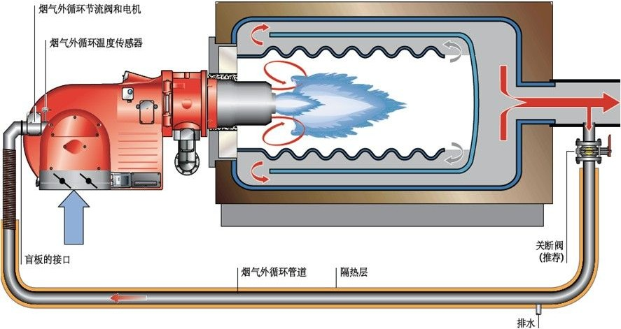  图2-2 低氮锅炉燃烧工艺示意图  二、产排污环节  1、废气  锅炉运行废气，主要污染物为烟尘、SO₂、NOx；  2、废水  锅炉软化排水及定排水，主要污染物为盐类。  3、固体废物  软水装置产生废离子交换树脂；  4、噪声  项目的噪声源主要为锅炉、风机等产生的噪声。主要为机械振动噪声、空气动力性噪声，噪声源强一般在70~95dB(A)之间。
与项目有关的原有环境污染问题 | 柳林县联盛中学校是由柳林县政府于2001年创办的一所全日制县属完全中学。学校原有一座锅炉房，经多年运行设备老化，目前锅炉已经拆除。本次依托原有的供水供汽管网，新建一台4t/h蒸汽锅炉，配套1套浮动盘管换热器。  因此，不存在与本项目有关的原有环境污染问题。

三、区域环境质量现状、环境保护目标及评价标准
区域  环境  质量  现状 | 1、大气环境  （1）基本因子  本次评价收集了柳林县2021年的环境空气例行监测资料，监测项目为PM₁₀、PM_{2.5}、SO₂、NO₂、CO、O₃-8。监测结果见表3-1。  表3-1 环境空气质量现状统计表  根据监测结果：2021年度柳林县SO₂、PM_{2.5}年均浓度、CO百分位日均浓度、O₃ 8小时平均值均满足《环境空气质量标准》（GB 3095-2012）中二级标准要求。NO₂、PM₁₀年均浓度均超过《环境空气质量标准》（GB 3095-2012）中二级标准要求。说明本项目所在区域上一年度环境空气为不达标区。  2、地表水  距离本项目最近的水体为项目东南侧0.35km处的三川河，根据《山西省地表水环境功能区划》（DB14/67-2019），项目所在区域属于黄河流域黄河干流（西南部）水系三川河贺家塔-薛村段，水环境功能为工农业用水保护，水质要求为Ⅳ类。  本项目产生的清净下水排入市政污水管网，故本次未对地表水环境质量进行监测。  3、声环境  为了解声环境质量现状，山西中安环境监测有限公司于2022年7月29日对学校边界、校内敏感点学校家属楼、校外敏感点杨家坪村声环境质量现状进行了监测。  （1）监测布点  根据项目周围环境现状，本次声环境现状监测点在学校边界（四周各布设1个点）、校内敏感点学校家属楼（1-6层各布设1个点）、校外敏感点杨家坪村布设监测点。  （2）监测项目  等效连续A声级（Leq（A））。  （3）监测时间  本次噪声监测时间为2022年7月29日，监测1天，昼夜各一次。  （4）监测结果  表3-2 声环境质量现状统计表 单位dB（A）  现场监测结果可知，各监测点噪声均达标，满足《声环境质量标准》（GB3096－2008）中的1类标准，声环境质量良好。  4、生态环境现状  本项目位于柳林县联盛中学校内，占地范围内无生态环境敏感目标。  5、地下水、土壤环境  本项目不存在明显的土壤、地下水污染途径，根据《建设项目环境影响报告表编制技术指南（污染影响类）》（试行），未开展地下水、土壤环境现状调查。
  监测点位 | 监测项目 | 年评价指标 | 年均值（μg/Nm³） | 标准值（μg/Nm³） | 占标率（%） | 达标情况
  柳林 | SO₂ | 年平均质量浓度 | 23 | 60 | 38.33 | 达标
  柳林 | NO₂ | 年平均质量浓度 | 45 | 40 | 112.50 | 不达标
  柳林 | PM₁₀ | 年平均质量浓度 | 98 | 70 | 140.00 | 不达标
  柳林 | PM_{2.5} | 年平均质量浓度 | 30 | 35 | 85.71 | 达标
  柳林 | CO | 百分位数日平均 | 1800 | 4000 | 45.00 | 达标
  柳林 | O₃-8 | 8h平均质量浓度 | 152 | 160 | 95.00 | 达标
  监测  日期 | 监测点位 | 昼间 | 标准值 | 是否达标 | 夜间 | 标准值 | 是否达标
  监测  日期 | 监测点位 | Leq | 标准值 | 是否达标 | Leq | 标准值
  7.29 | 场界北1# | 54.5 | 55 | 达标 | 44.4 | 45 | 达标
  7.29 | 场界东2# | 53.1 | 55 | 达标 | 43.4 | 45 | 达标
  7.29 | 场界南3# | 53.3 | 55 | 达标 | 43.7 | 45 | 达标
  7.29 | 场界西4# | 54.7 | 55 | 达标 | 44.3 | 45 | 达标
  7.29 | 家属楼1层5# | 52.8 | 55 | 达标 | 42.7 | 45 | 达标
  7.29 | 家属楼2层6# | 53.1 | 55 | 达标 | 43.5 | 45 | 达标
  7.29 | 家属楼3层7# | 52.1 | 55 | 达标 | 40.6 | 45 | 达标
  7.29 | 家属楼4层8# | 53.3 | 55 | 达标 | 42.0 | 45 | 达标
  7.29 | 家属楼5层9# | 52.8 | 55 | 达标 | 41.8 | 45 | 达标
  7.29 | 家属楼6层10# | 51.9 | 55 | 达标 | 41.5 | 45 | 达标
  7.29 | 杨家坪村11# | 51.5 | 55 | 达标 | 42.1 | 45 | 达标
环境  保护  目标 | 经调查，本项目距离最近的村庄为项目东侧26m处的杨家坪村，锅炉房外50米范围内声环境保护目标主要有学校家属楼、杨家坪村；锅炉房外500米范围内无地下水集中式饮用水水源和热水、矿泉水、温泉等特殊地下水资源。本项目位于柳林县联盛中学校内，占地范围内无生态环境保护目标，根据《建设项目环境影响报告表编制技术指南》（污染影响类）列出本项目环境保护目标见表3-3及附图10。  表3-3 本项目环境保护目标表  注：表中距离为与锅炉房相对方位与距离。
  类别 | 保护对象 | 方位 | 距离(m) | 保护级别及要求
  环境空气 | 杨家坪村 | E | 26 | 《环境空气质量标准》（GB3095-2012）（修改单）二级标准
  环境空气 | 柳林县联盛中学校 | - | 项目位于学校内 | 《环境空气质量标准》（GB3095-2012）（修改单）二级标准
  地下水 | 无 | —— | —— | ——
  声环境 | 杨家坪村 | E | 26 | 《声环境质量标准》  （GB3096-2008）1类标准
  声环境 | 柳林县联盛中学校家属楼 | W | 33 | 《声环境质量标准》  （GB3096-2008）1类标准
  生态环境 | 无 |  |  | ——
污染  物排  放控  制标  准 | 1、大气污染物排放标准  本项目锅炉烟气执行《锅炉大气污染物排放标准》（DB14/1929-2019）中相关标准限值，标准值见表3-4。  表3-4 《锅炉大气污染物排放标准》（DB14/1929-2019）  2、废水  本项目运营期锅炉排污水水质简单，直接排入市政污水管网，因此本项目废水执行《污水排入城镇下水道水质标准》（GB/T31962-2015）表1中A级标准，见表3-5。  表3-5《污水排入城镇下水道水质标准》（GB/T31962-2015） 单位mg/L  3、噪声  本项目施工期噪声执行《建筑施工场界环境噪声排放标准》（GB12523-2011）噪声排放限值；运营期厂界噪声执行《工业企业厂界环境噪声排放标准》(GB12348-2008)中的1类标准，标准值见表3-6、表3-7。  表3-6 《建筑施工场界环境噪声排放标准》（GB12523-2011） 单位：dB（A）  表3-7《工业企业厂界环境噪声排放标准》（GB12348-2008） 单位：dB（A）  4、固废  一般固体废物执行《一般工业固体废物贮存和填埋污染控制标准》（GB18599-2020）中相关标准限值要求。
  《锅炉大气污染物排放标准》（DB14/1929-2019） | 新建燃气锅炉 | 最高允许排放浓度（mg/m³）
  《锅炉大气污染物排放标准》（DB14/1929-2019） | 新建燃气锅炉 | 颗粒物 | SO₂ | NO_{X} | 烟气黑度（林格曼黑度，级）
  《锅炉大气污染物排放标准》（DB14/1929-2019） | 新建燃气锅炉 | 5 | 35 | 50 | ≤1
  污染物 | pH | CODcr | BOD₅ | SS | 溶解性总固体
  浓度值 | 6.5～9.5 | 500 | 350 | 400 | 1500
  时段 | 昼间 | 夜间
  噪声限值 | 70 | 55
  类别 | 昼间 | 夜间 | 备注
  1 | 55 | 45 | 学校四周
总量  控制  指标 | 根据晋环发【2015】25号文“山西省环境保护厅关于印发《山西省环境保护厅建设项目主要污染物排放总量核定办法》的通知”等文件要求，“属于环境统计重点工业源调查行业范围内（《国民经济行业分类》（GB/T4754）中采矿业、制造业，电力、燃气及水的生产和供应业，3个门类39个行业）新增主要污染物排放总量的建设项目，在环境影响评价文件审批前，建设单位需按本办法规定取得主要污染物排放总量指标。城镇生活污水处理厂、垃圾填埋场、危险废物和医疗废物处置厂以及前款规定行业之外的其他行业建设项目，由负责环境影响评价文件审批的环境保护主管部门在环境影响评价审批文件中对建设项目主要污染物排放及防治措施提出相应管理要求，暂不纳入总量核定范围。  本项目属于D电力、热力、燃气及水生产和供应业，项目需申请主要污染物排放总量。  根据本项目所采用的生产工艺，评价对项目各排污环节采取了较为严格的措施，详细计算了污染物排放总量。本项目需申请总量控制指标见表3-8。  表3-8 总量控制指标表（单位：t/a）  2022年8月15日，吕梁市生态环境局柳林分局以柳环函[2022]91号对本项目污染物排放总量控制指标进行核定，核定项目主要污染物排放总量指标为：烟尘0.118t/a，SO₂0.089t/a，NOx1.18t/a。可满足本项目总量排放要求。
  项目 | 颗粒物 | SO₂ | NOx
  本项目排放总量 | 0.118 | 0.089 | 1.18

四、主要环境影响和保护措施
施工  期环  境保  护措  施 | 本项目在现有锅炉房内安装设备，施工期无土建施工，因此，在采取洒水抑尘、固体废物（废零件等）综合利用、加强管理等措施下，对周边环境影响较小。
运营  期环  境影  响和  保护  措施 | 1、废气  1.1产排污环节  本项目大气污染源产生排放情况见下表4-1。  表4-1 本项目大气污染源产生排放情况一览表  1.2污染源源强核算  （1）锅炉运行废气，主要污染物为烟尘、SO₂、NOx；  本项目拟设一台4t/h燃气蒸汽锅炉，锅炉燃用柳林县煤气化有限责任公司提供的煤层气，属非常规天然气。  本项目设置1台4t/h燃气蒸汽锅炉，天然气低位发热量为34.832MJ/m³，燃气锅炉热效率为90%。本项目蒸汽锅炉运行时间为19h/d，365d/a（6935h/a）。则锅炉天然气耗气量为：  Q=2.8MW×3600s×6935h÷90%÷34.832MJ/m³=222.99×10⁴m³/a  本项目锅炉烟气量计算按照燃气锅炉计算方法进行计算。《污染源源强核算技术指南 锅炉》（HJ991-2018）“附录C 烟气量的计算”，气体燃料锅炉烟气量排放量采用以下经验公式进行计算：  ①烟气量  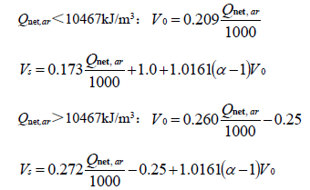  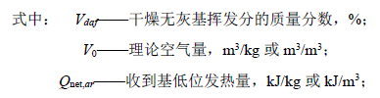  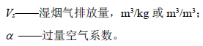  理论空气需要量V₀=8.806Nm³/m³，过剩空气系数取1.2计算，根据上式计算，实际烟气量为10.567Nm³/m³，则项目烟气总量为2.36×10⁷Nm³/a。  ②烟尘、SO₂的排放量计算  本项目锅炉污染物计算按照燃天然气锅炉计算方法进行计算。根据《排污许可证申请与核发技术规范 锅炉》（HJ953-2018）表F.3，燃煤气锅炉SO₂产污系数为0.02S kg/万m³-燃料。  本项目所供的煤层气中硫化氢含量按20mg/m³计算；锅炉中烟尘含量按5mg/m³计算。  经计算，本项目锅炉废气量为2.36×10⁷m³/a（3403.03m³/h），烟尘产生量为0.118t/a、烟尘产生浓度为5mg/m³；SO₂产生量为0.089t/a、SO₂产生浓度为3.77mg/m³。  ③NOx的排放量计算  根据建设单位提供资料，本项目锅炉采用低氮燃烧技术，主要通过烟气再循环技术减少氮氧化物产生。烟气再循环技术通过增加烟气再循环管道，回流烟气稀释助燃空气，锅炉燃烧机火焰不再是一条柱状的大火焰，是将火焰分割成很多小火焰，避免了火焰集中而造成炉膛里部分温度过高，减少了氮氧化物的形成。锅炉本体设有烟气回收功能，将烟气重新抽回到燃烧机燃烧，将氧和天然气完全燃烧。烟气再循环技术中高温烟气对氧化剂和燃料起到预热的作用，有明显节能效果。使用低氮排放锅炉NOx排放浓度可低至50mg/Nm³以下，本次评价按50mg/m³计，则NOx排放量为1.18t/a。  综上，采取以上措施后，本项目锅炉烟气中烟尘排放量为0.118t/a、烟尘排放浓度为5mg/m³，SO₂排放量为0.089t/a、SO₂排放浓度为3.77mg/m³，NOx排放量为1.18t/a、NOx排放浓度为50mg/m³。满足《锅炉大气污染物排放标准》（DB14/1929-2019）表3中相关标准限值：颗粒物5mg/m³、SO₂35mg/m³、NOx50mg/m³。  根据《锅炉大气污染物排放标准》（DB14/1929-2019），新建锅炉房的烟囱周围半径200m距离内有建筑物时，其烟囱应高出最高建筑物3米以上。项目周边最高建筑物为教学楼（6层），总高度20m。故本项目锅炉废气经一根H23m×Φ0.3m排气筒。  1.3达标及影响分析  由上可知，本项目锅炉烟气中烟尘排放量为0.118t/a、烟尘排放浓度为5mg/m³，SO₂排放量为0.089t/a、SO₂排放浓度为3.77mg/m³，NOx排放量为1.18t/a、NOx排放浓度为50mg/m³。满足《锅炉大气污染物排放标准》（DB14/1929-2019）表3中相关标准限值：颗粒物5mg/m³、SO₂35mg/m³、NOx50mg/m³。  因此，项目在采取环评规定的环保措施后对周围环境的影响较小。  1.4废气防治措施可行性分析  本项目锅炉环保措施根据《排污许可证申请与核发技术规范 锅炉》（HJ953-2018）表3中废气防治可行技术，具体如下：  表4-2 废气防治可行技术表  综上，本项目环保设施设置符合《排污许可证申请与核发技术规范 锅炉》（HJ953-2018），技术具有可行性，可以保证废气达标排放。  1.5大气污染源监测计划  本厂不设环境监测机构，环境监测需委托当地环境监测站进行定期监测，根据《排污许可证申请与核发技术规范 锅炉》（HJ953-2018）要求，企业大气污染源监测计划见表4-3。  表4-3 大气污染源监测计划  2、废水  本项目软化排水及锅炉定排水水质简单，排入市政污水管道，进入柳林县污水处理厂处理。  柳林县污水处理厂位于柳林县穆村镇穆村西南山西华光发电有限责任公司内，该污水处理厂设计水处理规模为28000m³/d，采用改良A²O+高效沉淀+高精度纤维转盘过滤，出水水质COD、TP和NH₃-N三项指标稳定达到《污水综合排放标准》（DB14/1928-2019）中的表2标准要求，其余指标满足《城镇污水处理厂污染物排放标准》（GB18918-2002）中的一级A标准。  本项目锅炉排污水产生量为3.63m³/d，根据建设单位提供资料，柳林县污水处理厂目前实际污水处理量为18000m³/d，尚有余量可接受本项目污水。  因此依托该污水处理站处理本项目污水可行。  综上所述，采取以上措施后，本项目的建设不会对当地地表水环境造成影响。  3、噪声  本项目的噪声源主要为锅炉、泵类、风机等设备产生的噪声。项目主要设备类比噪声值统计表见表4-4。  表4-4 项目噪声源汇总 dB(A)  噪声预测  （1）环境噪声预测方法  声源在经过治理后，考虑到传播过程中，受传播距离、阻挡物反射、空气吸收和物体屏蔽影响会产生的各种衰减，采用模式预测法对项目运营后的厂界噪声进行预测，本次评价采用受声点声压级的预测模式为：  L_{p}（r）=L_{W}+Dc—（A_{div}+ A_{atm}+ A_{bar}+A_{gr}+A_{misc}）  对单个点声源的几何发散衰减用以下公式计算：  L_{p}（r）=L_{p}（r₀）-20lg(r / r₀)  建设项目声源在预测点产生的等效声级贡献值计算公式：  以上式中：r ：预测点到声源的距离；  A_{div} ：几何发散引起的倍频带衰减，dB；  A_{atm} ：大气吸收引起的倍频带衰减，dB；  A_{gr} ：地面效应引起的倍频带衰减，dB；  A_{bar} ：声屏障引起的倍频带衰减，dB；  A_{misc} ：其他多方面效应引起的倍频带衰减，dB；  L_{p}（r）：声源衰减至预测点r处的声压级，dB；  L_{p}（r₀）：声源在参考距离r₀处的声压级；  r₀：预测参考距离，m；  （2）噪声预测结果及评价  ①环境噪声预测结果  利用预测模式计算出各设备影响噪声值，根据能量合成法则叠加各设备噪声对各预测点声学环境造成的贡献值。环境噪声预测结果见表4-5。  表4-5 环境噪声预测结果dB（A）  ②环境噪声影响评价  根据上述预测结果可以看出，本工程运营后噪声源对学校四周有不同程度的影响，昼间贡献值为14.32-35.59dB（A），夜间贡献值为14.32-35.59dB（A），各点均满足GB12348-2008《工业企业厂界环境噪声排放标准》中1类标准要求。对学校自身的敏感点（家属楼），昼间噪声预测值为51.98-53.36dB（A），夜间噪声预测值为41.66-44.06dB（A）；对学校外的敏感点（杨家坪村），昼间噪声预测值为51.63dB（A），夜间噪声预测值为43.09dB（A），均满足《声环境质量标准》（GB3096-2008）1类标准。  （3）采取的噪声治理措施  为减小噪声对周围环境的影响，环评要求建设单位采取如下防治降噪措施：  ①总平面布置尽量将高噪声的设备集中布置，并与教学区分开布设，两区有辅助建筑相隔，并以绿化带隔离；  ②从设备降噪考虑，设计将高噪声设备如风机、泵类等设备置于室内，利用建筑物隔声；  ③尽量选用低噪声型号及对环境影响小的产品，使本工程运行噪声对环境的影响达到规定标准；  ④水泵、风机基础选用高隔振系数材料，设计选用钢弹簧与橡胶复合串联式隔振基础，减少向楼板等支承结构传振；  ⑤各种水泵进出口连接管设计采用柔性连接方式，防止振动传播造成危害；  ⑥风机，评价要求选用带有消声效果不低于25dB(A)消声器的风机；  ⑦加强校内绿化，起到阻止噪声传播的作用。  综上，项目营运期的噪声在严格而有效地控制下，不会对周围声环境产生明显影响。  （4）噪声污染源监测计划  学校按照自身的实际情况，委托有资质的环境监测单位进行监测任务。  表4-6 污染源监测计划  4、固体废物  本项目软水装置中离子交换树脂每3年更换一次，产生量约0.1t/a。废离子交换树脂属于一般固体废物，由设备厂家定期更换并带走处置，不在校内储存。  5、土壤、地下水  本项目锅炉房地面已进行硬化，锅炉燃用市政燃气，采用低氮燃烧技术。采取措施后，各项污染物均可以达标排放，对区域环境质量影响较小。  本次评价要求建设单位加强环保措施的运行管理，保证其稳定运行，降低气态污染物的排放，同时加强锅炉房地面维护工作，防止地面出现裂缝等，降低污染物入渗对土壤和地下水环境的影响。  6、环境风险  通过对主要原辅材料、污染物等进行分析识别，本项目所用燃气为管道煤层气，不在校内储存。锅炉房内设置火灾报警系统、天然气泄漏报警装置并配备消防设施；完善安全防范措施，提高认识、完善制度、严格检查，加强技术培训，提高职工安全意识，定期开展应急培训，提高事故应急处理的能力。采取以上措施后，项目对周边环境风险较小。  7、环保投资估算  本次项目总投资为55万元，其中环保投资为4万元，占总投资的7.27%。本项目环境保护投资一览表见表4-7。  表4-7 项目环保投资估算一览表  8、环境管理  （1）环境管理  环境管理是以环境科学理论为基础，运用经济、法律、技术、行政、教育等手段对经济、社会发展过程中施加给环境的污染和破坏影响进行调节控制，实现经济、社会和环境效益的和谐统一。为了保护本项目周围环境，确保项目的各种不良环境影响得到有效控制和缓解，必须对本项目的全过程进行严格、科学的跟踪，并进行规范的环境管理与环境监控。监测数据是执行环境保护法规、标准，进行环境管理和污染防治的依据。  本次评价要求建设单位完善环保方面的管理制度，建立健全完善的环境管理机构。  （2）环境管理机构工作职责  1)贯彻执行国家环境保护法规和标准；  2)建立各种管理制度并组织实施；  3)制定环保规划和计划并组织实施；  4)领导并组织环境监督工作，建立污染物排放档案；  5)检查环境保护设施的运行情况；  6)组织开展环保科研工作和技术交流，总结推广先进技术经验；  7)开展环境保护知识教育，培训环管专业技术人员，提高全员认识环境保护是实现可持续发展的主要环节。  （3）企业环境管理工作计划  运营期的环境管理是企业环境管理的重点，主要应做好以下方面的工作：  1)把环境管理和污染治理纳入日常经营管理活动。  2)实行环保责任制，由校长负责，指标逐级分解，落实到班组、岗位和个人，做到奖罚分明。  3)建立、健全企业的污染监测系统，为企业环境管理提供依据。  4)建立环境保护监督岗，检查生产和管理活动违背环保法规和制度的行为。  5)建立、健全各项环保设施的运行操作规则和管理制度，并监督实施。  6)运营中应特别加强废气的合理控制，减少非正常排污。  7)加强安全生产管理，预防火灾、爆炸事故和环境污染事故的发生。制定应急措施，发生事故时，及时进行人员疏散、设备抢修和污染控制，尽可指减少事故造成的损失。  8)为了使环境管理有条不紊地进行，对各排污口实行了规范化管理，要在 “三废”排放点设置明显标志。标志的设置应执行《环境保护图形标志——排放口(源)》(GB155621.1-1995)中的有关规定，详见下图。  环境保护图形标志-排放口  （4）台账和申报制度：按照相关规定建立、健全台账申报制度。
  产排污环节 |  | 锅炉废气
  污染物种类 |  | 颗粒物 | SO₂ | NOx
  污染物产生量（t/a） |  | 0.118 | 0.089 | 1.18
  污染物产生浓度mg/m³ |  | 5 | 3.77 | 50
  排放形式 |  | 有组织
  治理设施 | 治理设施名称 | 低氮燃烧装置
  治理设施 | 处理能力（m³/h） | --
  治理设施 | 治理工艺去除率 | --
  治理设施 | 是否为可行技术 | 是
  污染物排放浓度mg/m³ |  | 5 | 3.77 | 50
  污染物排放速率（kg/h） |  | 0.017 | 0.013 | 0.170
  污染物排放量t/a |  | 0.118 | 0.089 | 1.18
  排放口基本情况 | 高度（m） | 23
  排放口基本情况 | 排气筒内径（m） | 0.3
  排放口基本情况 | 温度（℃） | 60
  排放口基本情况 | 编号 | DA001
  排放口基本情况 | 名称 | 锅炉排放口
  排放口基本情况 | 类型 | 一般排放口
  排放口基本情况 | 地理  坐标 | E：110°51′36.447″  N：37°25′18.526″
  排放标准 |  | 5mg/m³ | 35mg/m³ | 50mg/m³
  达标情况 |  | 达标 | 达标 | 达标
  生产装置或设施 | 污染物种类 | 可行技术 | 备注
  锅炉 | 烟尘 | / | /
  锅炉 | SO₂ | 石灰石/石灰-石膏法、其他 | 本项目SO₂产生浓度较低、直排
  锅炉 | NOx | 低氮燃烧、SCR 法、低氮燃烧+SCR 法、其他 | 本项目锅炉采用低氮燃烧技术
  阶段 | 类别 |  | 监测点位 | 监测因子 | 监测频率 | 实施机构 | 责任机构
  运营期 | 大气 | 有组织 | 锅炉废气排气筒（DA001） | 颗粒物、SO₂、烟气黑度 | 一次/年 | 有资质的环境监测站 | 柳林县联盛中学校
   |  |  |  | NOx | 一次/月 | 有资质的环境监测站 | 柳林县联盛中学校
  序号 | 声源名称 | 数量（台/套） | 采取措施前噪声值（dB(A)） | 拟采取措施 | 采取措施后噪声值（dB(A)）
  1 | 锅炉 | 1台 | 70 | 低噪声设备、减震、隔声 | 50
  2 | 换热器 | 1台 | 60 | 低噪声设备、减震、隔声 | 50
  3 | 泵类 | 2台 | 85 | 低噪声设备、减震、隔声、水泵进出口连接管采用柔性连接 | 60
  4 | 风机 | 1台 | 95 | 低噪声设备、减震、消声 | 65
  监测点位 |  |  | 昼间 |  |  | 标准值 | 夜间 |  |  | 标准值
   |  |  | 贡献值 | 背景值 | 预测值 | 标准值 | 贡献值 | 背景值 | 预测值 | 标准值
  场界 | 1#（北） |  | 35.59 | 54.5 | 54.56 | 55 | 35.59 | 44.4 | 44.94 | 45
  场界 | 2#（东） |  | 21.99 | 53.1 | 53.10 | 55 | 21.99 | 43.4 | 43.43 | 45
  场界 | 3#（南） |  | 14.32 | 53.3 | 53.30 | 55 | 14.32 | 43.7 | 43.71 | 45
  场界 | 4#（西） |  | 22.84 | 54.7 | 54.70 | 55 | 22.84 | 44.3 | 44.33 | 45
  敏感点 | 家属楼 | 1层 | 32.58 | 52.8 | 52.84 | 55 | 32.58 | 42.7 | 43.10 | 45
  敏感点 | 家属楼 | 2层 | 34.91 | 53.1 | 53.17 | 55 | 34.91 | 43.5 | 44.06 | 45
  敏感点 | 家属楼 | 3层 | 35.03 | 52.1 | 52.18 | 55 | 35.03 | 40.6 | 41.66 | 45
  敏感点 | 家属楼 | 4层 | 34.87 | 53.3 | 53.36 | 55 | 34.87 | 42 | 42.77 | 45
  敏感点 | 家属楼 | 5层 | 34.66 | 52.8 | 52.87 | 55 | 34.66 | 41.8 | 42.57 | 45
  敏感点 | 家属楼 | 6层 | 34.41 | 51.9 | 51.98 | 55 | 34.41 | 41.5 | 42.28 | 45
  敏感点 | 杨家坪村 |  | 36.2 | 51.5 | 51.63 | 55 | 36.2 | 42.1 | 43.09 | 45
  阶段 | 类别 | 监测点位 | 监测因子 | 监测频率 | 实施机构 | 责任机构
  运营期 | 噪声 | 学校四周 | 等效连续A声级 | 每季度一次 | 有资质的环境监测站 | 柳林县联盛中学校
  运营期 | 噪声 | 学校家属楼
  运营期 | 噪声 | 学校东侧杨家坪村
  类型 | 污染源名称 | 污染物名称 | 治理措施 | 投资  估算
  大气污染物 | 燃气锅炉 | 颗粒物、SO₂、NOx | 采用管道燃气，锅炉配备低氮燃烧装置 | 3
  水污  染物 | 锅炉排污水 | 盐类 | 排入市政污水管网，进入柳林县污水处理厂进行处理。 | /
  固废 | 软水装置 | 废离子交换树脂 | 生产厂家定期更换并带走，不在校内储存 | /
  噪声 | 锅炉配套设备 |  | 选用低噪声设备，设备设在锅炉房内，设备设减振底座，做消音、减音处理。 | 1
  合计 |  |  |  | 4
   |  | 
  废气排放口 | 噪声排放源 | 一般固体废物

五、环境保护措施监督检查清单
内容  要素 | 排放口(编号、  名称)/污染源 | 污染物项目 | 环境保护措施 | 执行标准
大气环境 | 锅炉 | 烟尘、SO₂、NOx | 燃用管道煤层气，采用低氮燃烧技术，一根H23m×Φ0.3m排气筒 | 《锅炉大气污染物排放标准》（DB14/1929-2019）中标准限值
地表水环境 | 锅炉排污水 | 盐类 | 排入市政污水管网，进入柳林县污水处理厂进行处理。 | 《污水排入城镇下水道水质标准》（GB/T31962-2015）表1中A级标准
声环境 | 各类设备 | 噪声 | 选用低噪声设备，设备设在锅炉房内，设备设减振底座，做消音、减音处理。 | 《工业企业厂界环境噪声排放标准》(GB12348-2008)1类限值
电磁辐射 | / | / | / | /
固体废物 | 废离子交换树脂由生产厂家定期更换并带走，不在校内储存。  一般固体废物执行《一般工业固体废物贮存和填埋污染控制标准》（GB18599-2020）中相关标准限值要求。
土壤及地下水污染防治措施 | 要求建设单位加强环保措施的运行管理，保证其稳定运行，降低气态污染物的排放，同时加强锅炉房地面维护工作，防止地面出现裂缝等，降低污染物入渗对土壤和地下水环境的影响。
生态保护措施 | 加强废气处理设备及生产设备的管理和维护，确保废气治理装置达到设计水平并稳定运行，减小废气的排放总量，减轻生态负面影响。
环境风险防范措施 | 本项目所用燃气为管道煤层气，不在校内储存。锅炉房内设置火灾报警系统、天然气泄漏报警装置并配备消防设施；完善安全防范措施，提高认识、完善制度、严格检查，加强技术培训，提高职工安全意识，定期开展应急培训，提高事故应急处理的能力。
其他环境管理要求 | /

六、结论
柳林县联盛中学校新建燃气蒸汽锅炉项目的建设符合国家环保政策的要求，评价认为只要认真贯彻执行国家的环保法律、法规，认真落实所有的污染防治措施和本次评价提出的污染防治对策，本项目的建设从环保角度考虑可行。

附表

建设项目污染物排放量汇总表
项目  分类 | 污染物名称 | 现有工程  排放量（固体废物产生量）① | 现有工程  许可排放量  ② | 在建工程  排放量（固体废物产生量）③ | 本项目  排放量（固体废物产生量）④ | 以新带老削减量  （新建项目不填）⑤ | 本项目建成后  全厂排放量（固体废物产生量）⑥ | 变化量  ⑦
废气 | 颗粒物 | / | / | / | 0.118t/a |  | 0.118t/a | +0.118t/a
废气 | 二氧化硫 | / | / | / | 0.089t/a | / | 0.089t/a | +0.089t/a
废气 | 氮氧化物 | / | / | / | 1.18t/a | / | 1.18t/a | +1.18t/a
废水 | / | / | / | / | / | / | / | /
废水 | / | / | / | / | / | / | / | /
一般工业  固体废物 | 废离子交换树脂 | / | / | / | 0.1t/a | / | 0.1t/a | +0.1t/a
危险废物 | / | / | / | / | / | / | / | /
危险废物 | / | / | / | / | / | / | / | /
注：⑥=①+③+④-⑤；⑦=⑥-①
